HZ-Aussenecke SLF 80-100 Buche dunkel für HZ-Sockelleiste SLF, nur mit SCH2152
Hans Weitzel

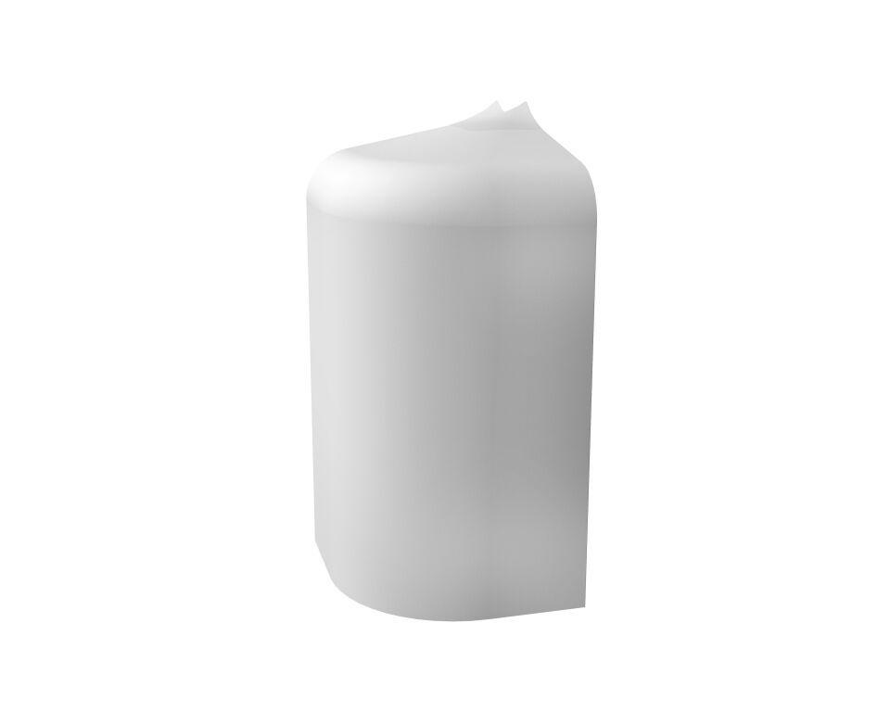Eigenschaften
GTIN:
4022023224917
HAN:
20302
Dekor
Buche
Farbton
dunkelbraun
Oberfläche
Dekor
Profilart
Inneneckprofil
Profilform
Eckprofil
Werkstoff
Polystyrol (PS)
Höhe (mm)
94,00
Länge (mm)
60,00
Tiefe (mm)
68,00
Befestigung
gesteckt
Brandverhalten
B2
max. Betriebstemperatur (°C)
90,00
Winkel (Grad)
80,00 - 100,00

